附件2

**非药品类易制毒化学品生产许可证**

**非药品类易制毒化学品经营许可证**

**非药品类易制毒化学品生产备案证明**

**非药品类易制毒化学品经营备案证明**

**式样与印制要求**

一、非药品类易制毒化学品生产许可证式样

**（一）正本**

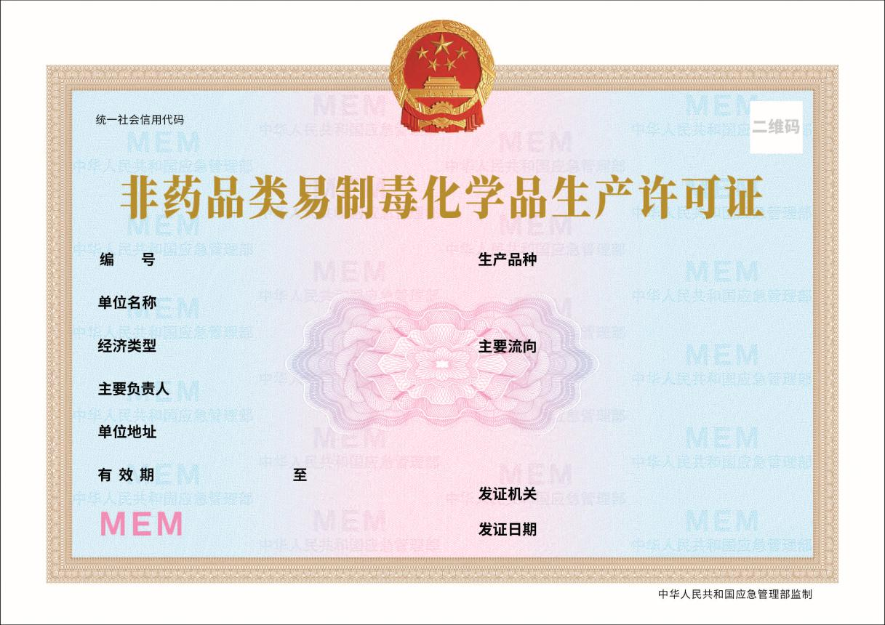

**（二）副本**

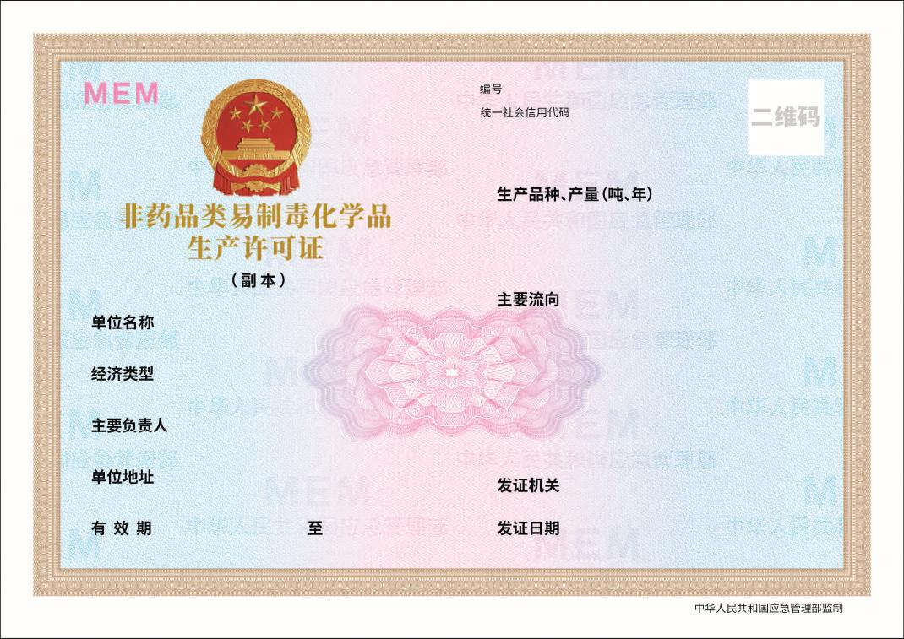

二、非药品类易制毒化学品经营许可证式样

**（一）正本**

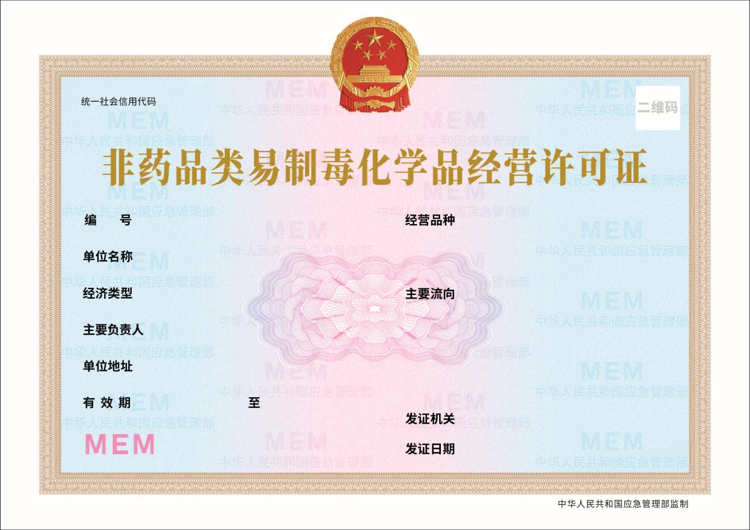

**（二）副本**

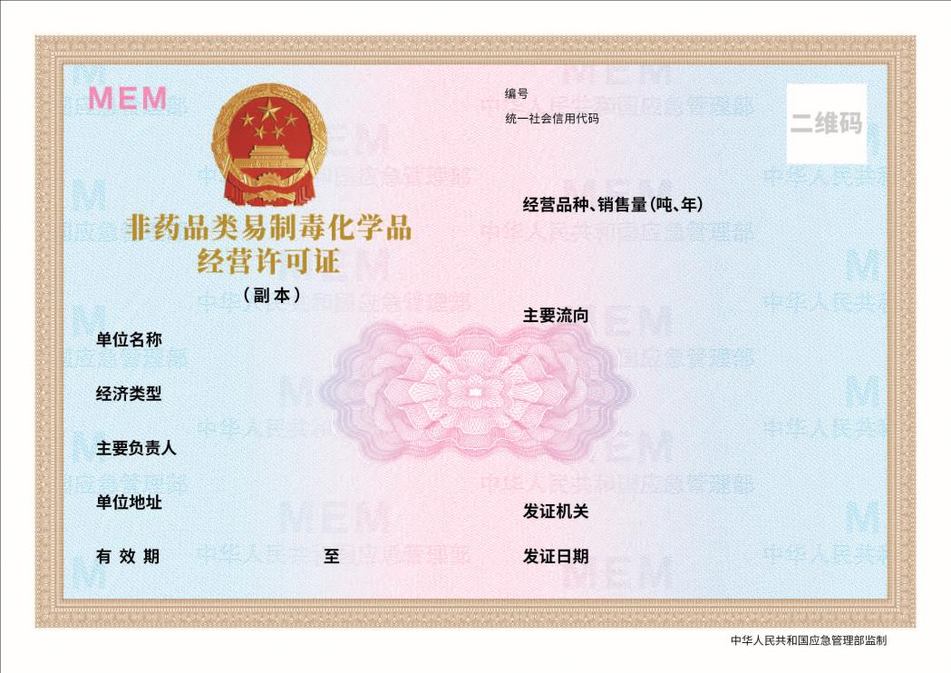

三、非药品类易制毒化学品生产备案证明式样

**（一）正本**

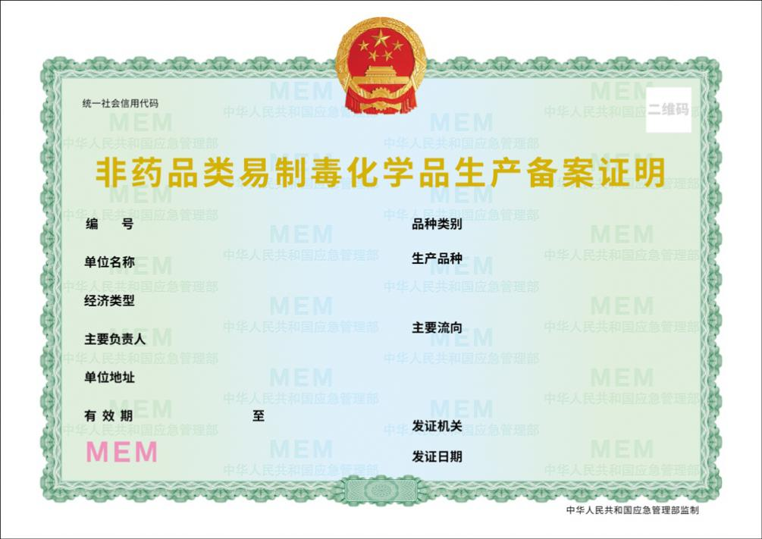

**（二）副本**

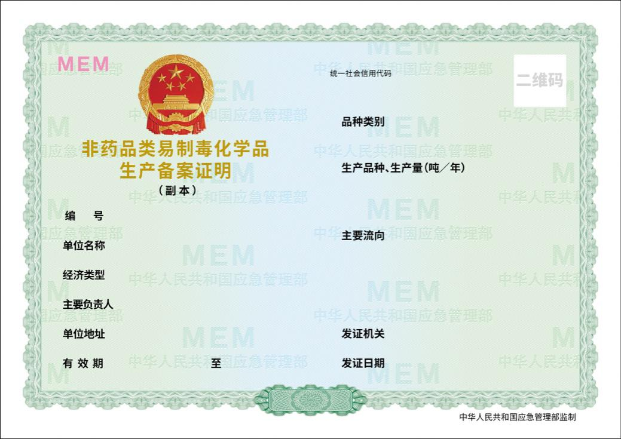

四、非药品类易制毒化学品经营备案证明式样

**（一）正本**

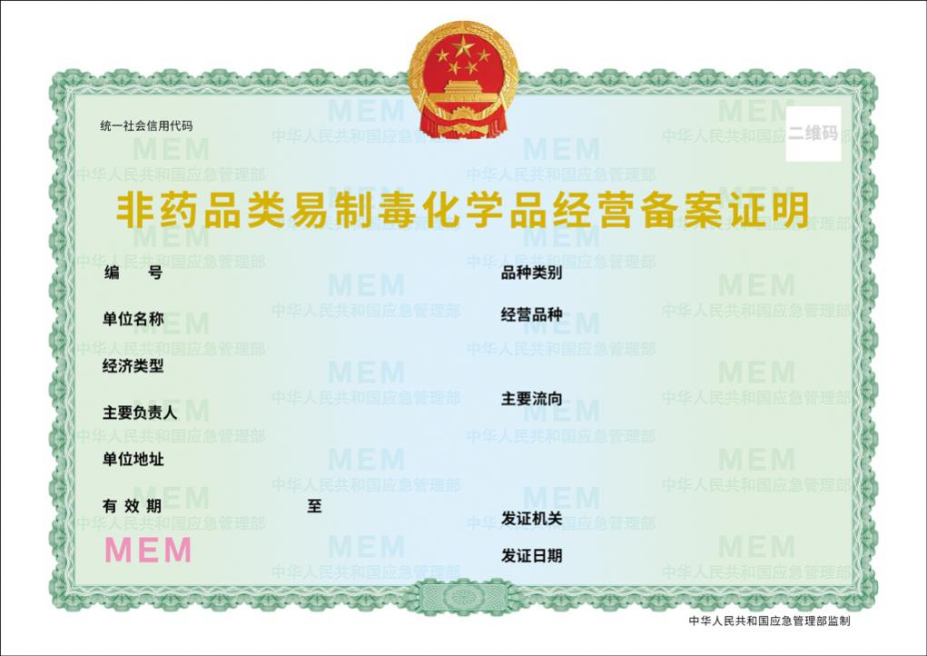

**（二）副本**

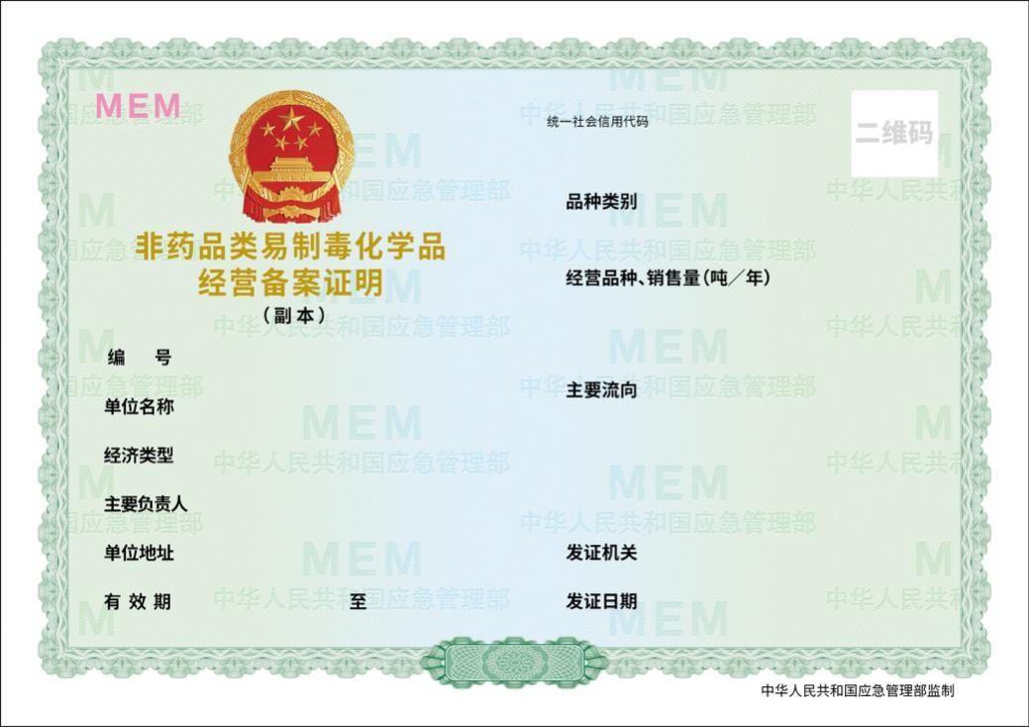

五、副本封皮式样

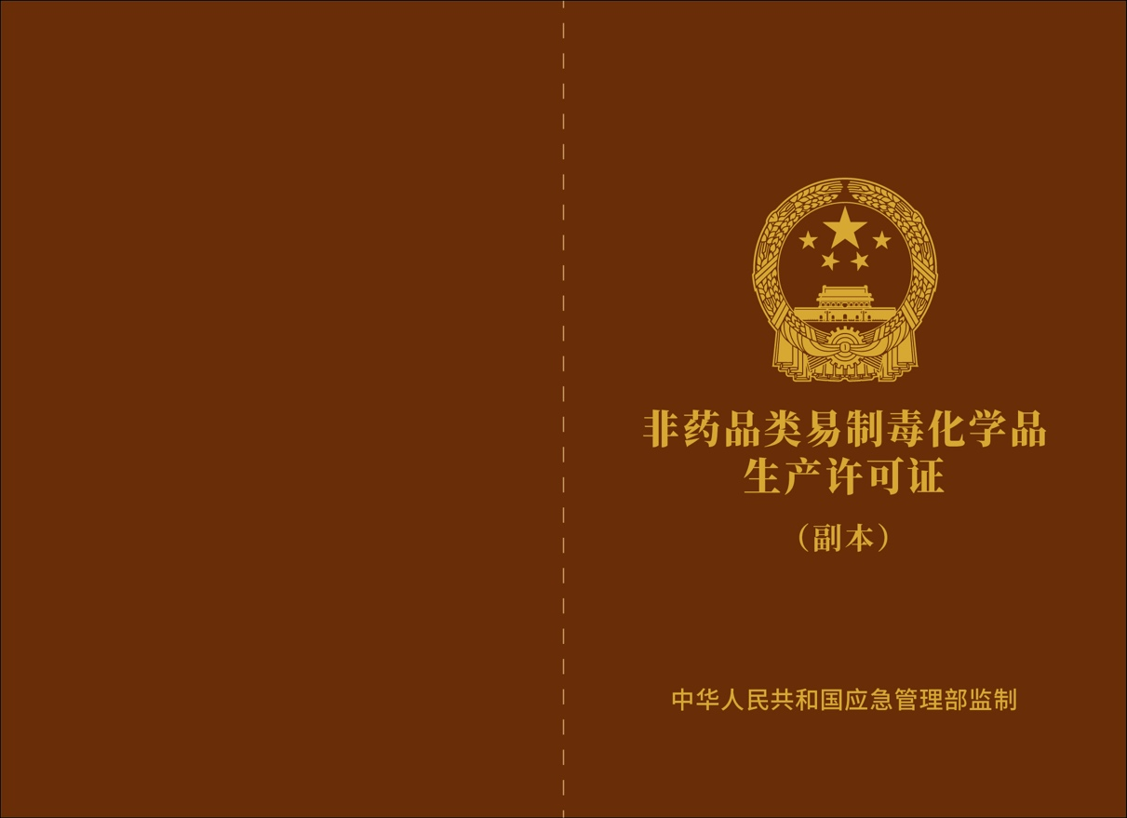

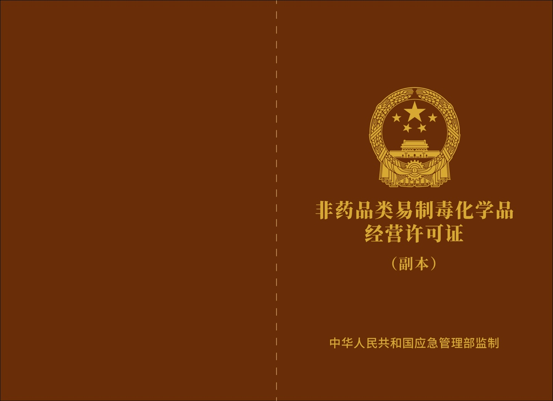

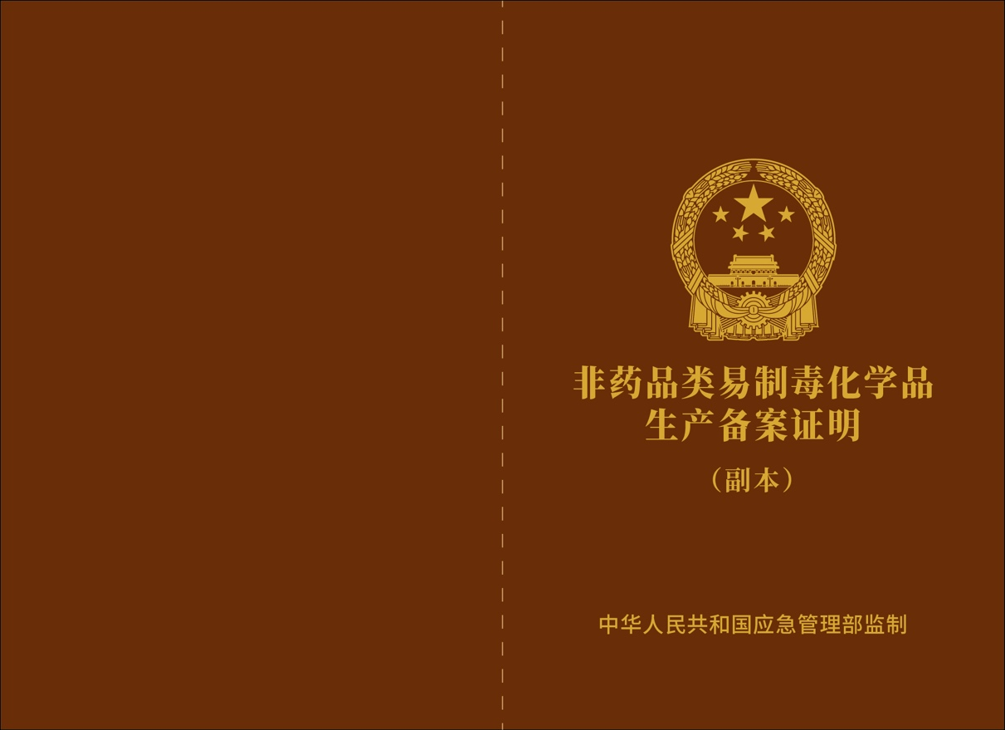

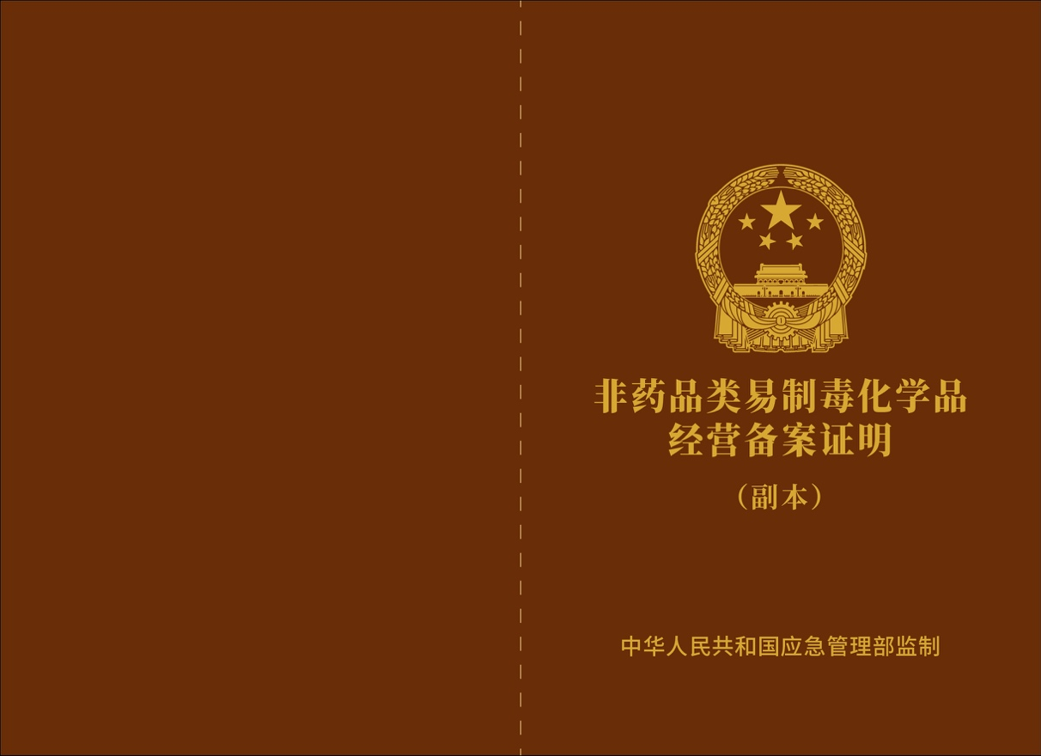

六、印制要求

非药品类易制毒化学品生产许可证、非药品类易制毒化学品经营许可证、非药品类易制毒化学品生产备案证明、非药品类易制毒化学品经营备案证明均设有正本和副本，副本可配套封皮。正本、副本和副本封皮有关要求如下：

**（一）许可证规格**

正本尺寸为：297mm（高）×420mm（宽）。

副本尺寸为：210mm（高）×297mm（宽）。

副本封皮尺寸为：225mm（高）×310mm（宽）。

**（二）许可证内容**

**1.正本、副本。**

（1）国徽图案。

（2）防伪边框，使用多重扭锁线技术制作。

（3）“中华人民共和国应急管理部”及英文字母“MEM”构成的浮雕版画底纹。

（4）正本、副本边框右下方“中华人民共和国应急管理部监制”字样。

（5）正本左下角、副本左上角“MEM”字样。

（6）副本在“非药品类易制毒化学品生产许可证”、“非药品类易制毒化学品经营许可证”、“非药品类易制毒化学品生产备案证明”或“非药品类易制毒化学品经营备案证明”字样下方印有“（副本）”字样。

**2.封皮。**

国徽图案，“非药品类易制毒化学品生产许可证（副本）”或“非药品类易制毒化学品经营许可证（副本）”或“非药品类易制毒化学品生产备案证明（副本）”或“非药品类易制毒化学品经营备案证明（副本）”、“中华人民共和国应急管理部监制”字样。

**（三）印刷要求**

1.正本、副本中“非药品类易制毒化学品生产许可证”或“非药品类易制毒化学品经营许可证”或“非药品类易制毒化学品生产备案证明”或“非药品类易制毒化学品经营备案证明”字样为金色，金为大赤金（淡色而有光泽之金），使用电化铝烫金印制。

2. 正本、副本国徽中麦稻、五星、天安门、齿轮为金色，金为大赤金，用电化铝烫金印制并作凹凸效果，国徽图案中圆环内之底子及垂绶为红色为红色，红为正红（同于国旗），用电化铝烫金印制并作凹凸效果。

3.正本、副本中“MEM”字母使用日光变色油墨印制，边框及“中华人民共和国应急管理部监制”字样（字体为思源黑体），使用专色油墨印制。

4.正本、副本纸张质量应符合《防伪材料通用技术条件第 1 部分：防伪纸》（GB/T 22467.1-2008），采用157g/m2专用 “FYPLYZDHXP”字样水印纸印刷，水印图案为满版拼音字母，是“非药品类易制毒化学品”的拼音缩写。正本、副本按规定裁切，尺寸允差≤0.5mm。

5.副本封皮使用0.7mm的优质仿皮人造革（附带水刺布），颜色为棕色，内层使用 0.18mm棕色和透明塑料膜，中间夹层采用2.5mm高密度纸板和0.1mm白色泡沫板。国徽、“非药品类易制毒化学品生产许可证（副本）”或“非药品类易制毒化学品经营许可证（副本）”或“非药品类易制毒化学品生产备案证明（副本）”或“非药品类易制毒化学品经营备案证明（副本）”和“中华人民共和国应急管理部监制”字样用电化铝凹烫印制。